SISTEMA DE GESTIÓN DE PROYECTOS DE INVESTIGACIÓN

Especificación de Caso de Uso:

CU13-Gestionar usuarios y configuración global

Versión 1.0

Lima, Mayo del 2026

Control de Versiones
Fecha | Versión | Descripción | Autor
04/05/2026 | 1.0 | Creación del documento. | Marco Castilla

ÍNDICE
1. Introducción 4
1.1 Propósito 5
1.2 Alcance 5
1.3 Definiciones, siglas y abreviaciones 5
1.4 Referencias 5
1.5 Resumen 5
2. Descripción General 6
2.1 Diagrama de Casos de Usos 6
2.2 Descripción 6
2.3 Actores 6
2.4 Precondiciones 6
2.5 Pos Condiciones 7
2.6 Flujo Básico 8
2.7 Excepciones 8
2.8 Prototipos visuales 9
2.9 Requerimientos no funcionales 12

Introducción

Propósito
El propósito de este documento es detallar las especificaciones para el caso de uso CU013 - Gestionar usuarios y configuración global. Este componente es crítico para garantizar la seguridad del sistema mediante el control de accesos basado en roles y la flexibilidad operativa a través de la configuración de parámetros técnicos sin necesidad de intervención en el código fuente.

Alcance
Este caso de uso comprende la administración completa del ciclo de vida de los usuarios (creación, edición, desactivación) y la gestión de la configuración maestra del sistema, incluyendo fuentes de scraping, frecuencias de actualización y umbrales de alerta. Impacta directamente en los requerimientos RQ16 y RQ20.

Definiciones, siglas y abreviaciones
- Rol: Conjunto de permisos asignados a un usuario (Administrador, Secretaria, Jefe, Consulta).
- Parámetros Globales: Valores de configuración que afectan el comportamiento de todo el sistema (ej. URLs de fuentes externas).
- Periodos de corte POI: Fechas límite configurables para la generación de reportes del Plan Operativo Institucional.

Referencias
- Matriz de Elicitación de Requisitos SGPI_FISI.
- Estándares de Seguridad de la Información FISI/UNMSM.

Resumen
El Administrador accede a un panel central donde puede gestionar quién accede al sistema y bajo qué privilegios. Asimismo, define las reglas de negocio técnicas, como cada cuánto tiempo el sistema debe buscar nuevas convocatorias o qué URLs debe monitorear el motor de scraping.

Descripción General

Diagrama de Casos de Usos
. 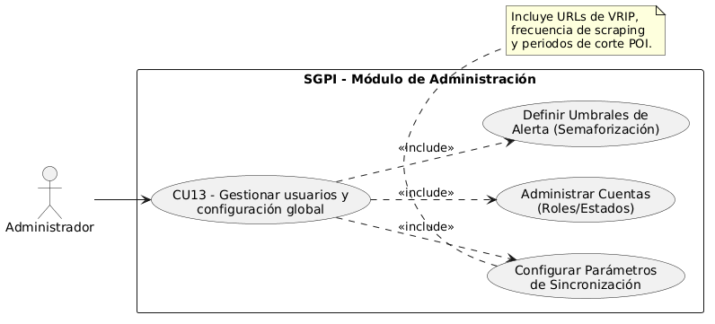

Descripción
Este caso de uso centraliza las funciones de control y mantenimiento del SGPI. Permite que el sistema sea adaptable a cambios externos (como cambios de URL en el portal VRIP o cambios en la directiva de alertas) mediante una interfaz administrativa intuitiva.

Actores
- Administrador: Único actor con permisos para modificar la estructura de usuarios y variables de entorno del sistema.

Precondiciones
- El Administrador debe haber superado el proceso de autenticación de dos factores (si estuviera activo).
- El sistema debe estar en modo operativo para persistir cambios en el archivo de configuración o base de datos.

Pos Condiciones
- Las modificaciones en los permisos de usuario se aplican en la siguiente sesión del usuario afectado.
- Los cambios en los parámetros de sincronización afectan el próximo ciclo de ejecución del motor de scraping.
- Se genera un log de auditoría detallado de cada cambio realizado (CU14).

Flujo Básico
- El usuario selecciona la opción "Configuración del Sistema" en el menú lateral.
- El sistema presenta una interfaz con dos secciones principales: Gestión de Cuentas y Parámetros de Operación.
- Para gestionar usuarios:
  - El Administrador selecciona "Listado de Usuarios".
  - El sistema muestra la tabla de usuarios actuales con su estado (Activo/Inactivo).
  - El Administrador opta por "Crear Nuevo Usuario" o "Editar" uno existente.
  - El sistema solicita: Datos personales, Correo UNMSM y Rol.
  - El Administrador guarda los cambios [Excepción EX1].
- Para configurar parámetros:
  - El Administrador selecciona la pestaña "Configuración Global".
  - El sistema carga los valores actuales de las URLs de VRIP, frecuencia de scraping (en horas) y umbrales de alerta.
  - El Administrador modifica los valores (ej. cambia el umbral de alerta roja de 3 a 5 días).
  - El Administrador presiona "Aplicar Cambios" [Excepción EX2].
- El sistema valida la integridad de los datos, actualiza la configuración y muestra el mensaje: "Configuración global actualizada exitosamente".
- El caso de uso termina.

Excepciones
[EX1]: Correo institucional ya registrado
- Si el Administrador intenta crear un usuario con un correo que ya existe, el sistema muestra: "Error: El correo ingresado ya se encuentra vinculado a otra cuenta".
[EX2]: Formato de URL o valor numérico inválido
- Si el Administrador ingresa una URL con formato incorrecto o un valor negativo en la frecuencia de sincronización, el sistema resalta el campo en rojo y muestra: "Error: Ingrese un valor válido para continuar".

Prototipos visuales
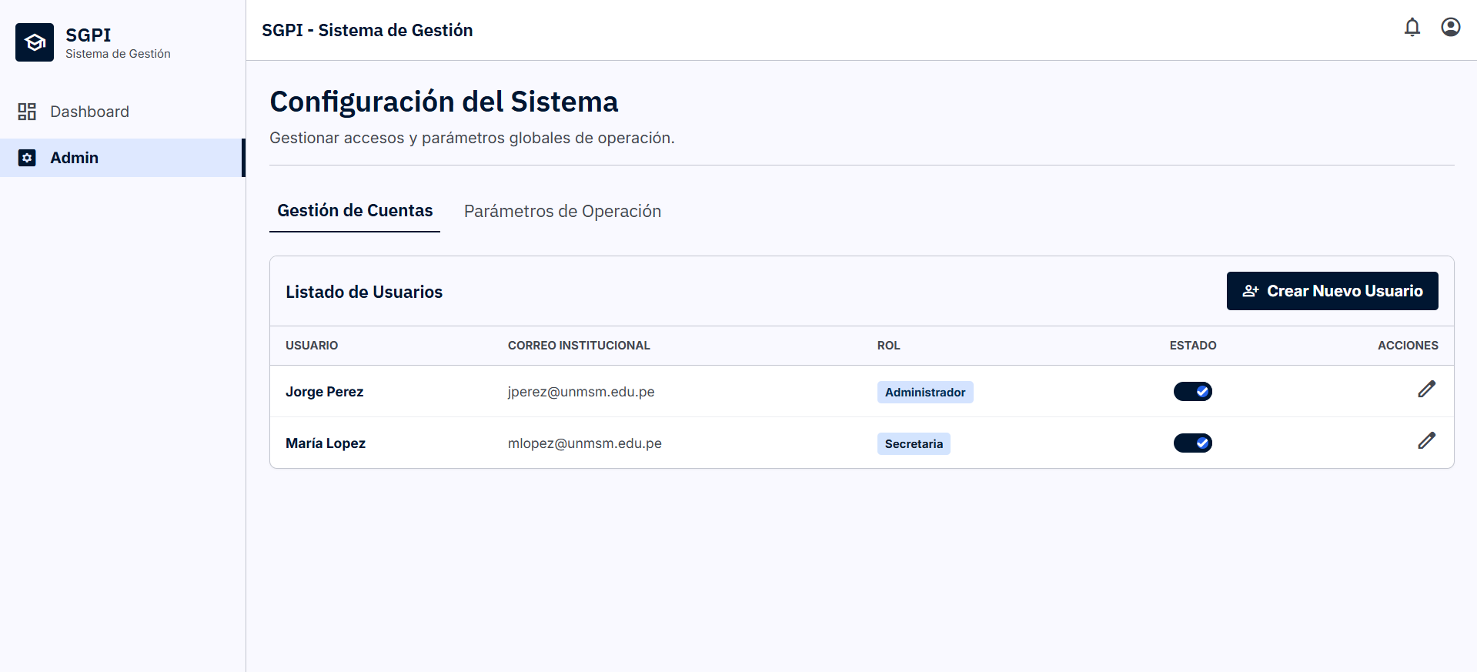
Figura 1. Módulo de Administración - Gestión de Cuentas Activas
La captura ilustra el inicio del flujo cuando el Administrador ingresa a la configuración del sistema. Se visualiza la tabla central con la lista de usuarios registrados, exponiendo su correo institucional, rol asignado (Administrador, Secretaria, etc.) y un control interactivo (toggle) que permite visualizar o modificar el estado activo/inactivo de la cuenta.

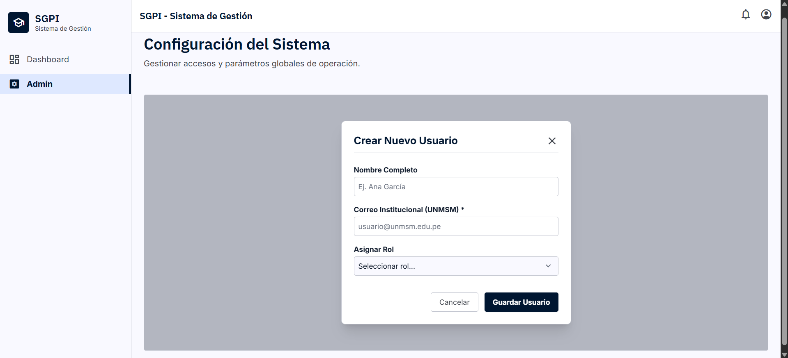
Figura 2. Formulario de creación y asignación de roles
Se presenta la ventana emergente que el sistema despliega al solicitar la creación o edición de un usuario. El formulario exige el ingreso de datos personales, obliga al uso de un correo con dominio UNMSM (sujeto a validación de duplicidad) y permite la selección del nivel de privilegios mediante un menú desplegable, cumpliendo con las políticas de control de acceso.
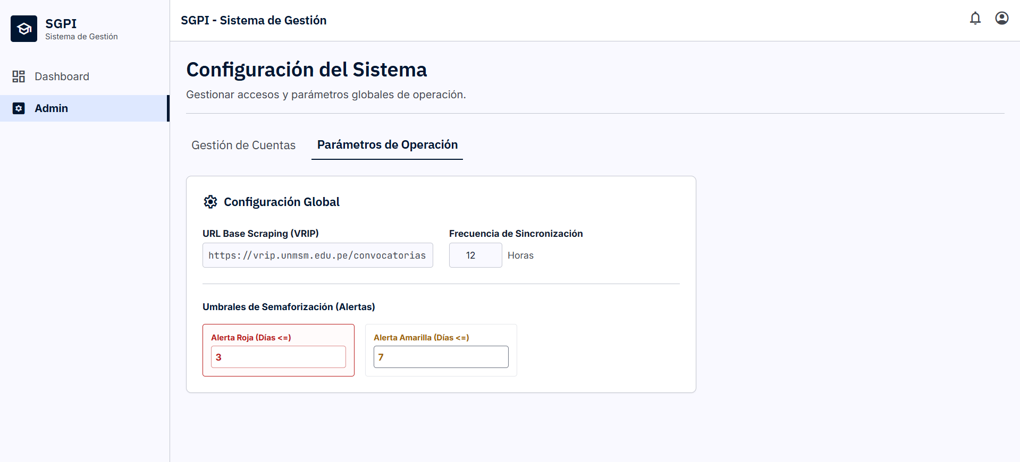
Figura 3. Sección de Parámetros de Operación - Valores actuales
La imagen evidencia el cambio de pestaña hacia la configuración global del sistema. El entorno renderiza los valores técnicos actualmente vigentes en la base de datos, tales como la URL fuente del VRIP, la frecuencia programada para el proceso automático de scraping (en horas) y los umbrales métricos de la semaforización de alertas.
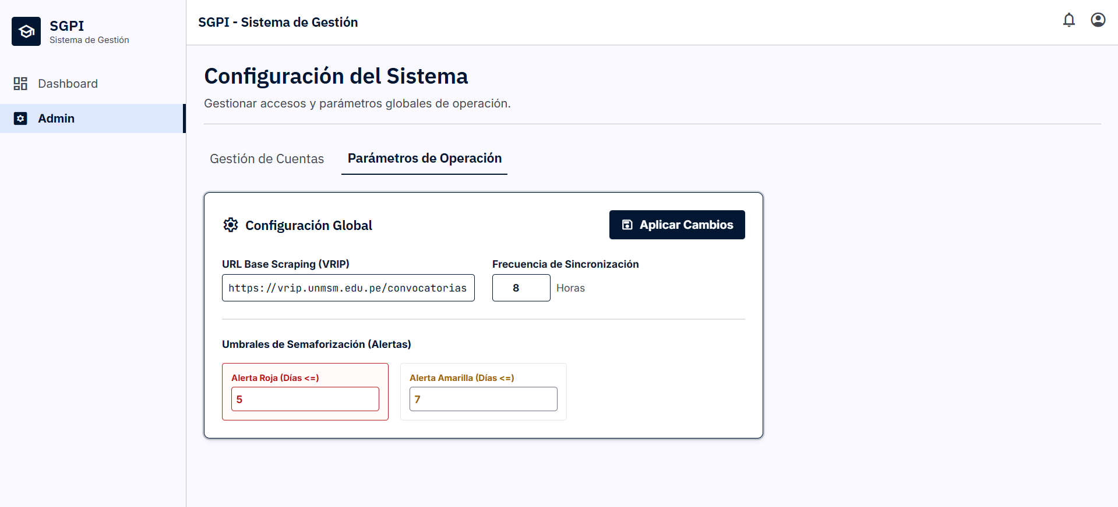
Figura 4. Modificación de variables y aplicación de cambios
En este paso del flujo, se observa la interacción del Administrador alterando los parámetros del sistema (por ejemplo, modificando la frecuencia de extracción a 8 horas y el umbral de alerta roja a 5 días). La interfaz habilita y resalta el botón "Aplicar Cambios" para desencadenar el proceso de validación y persistencia.
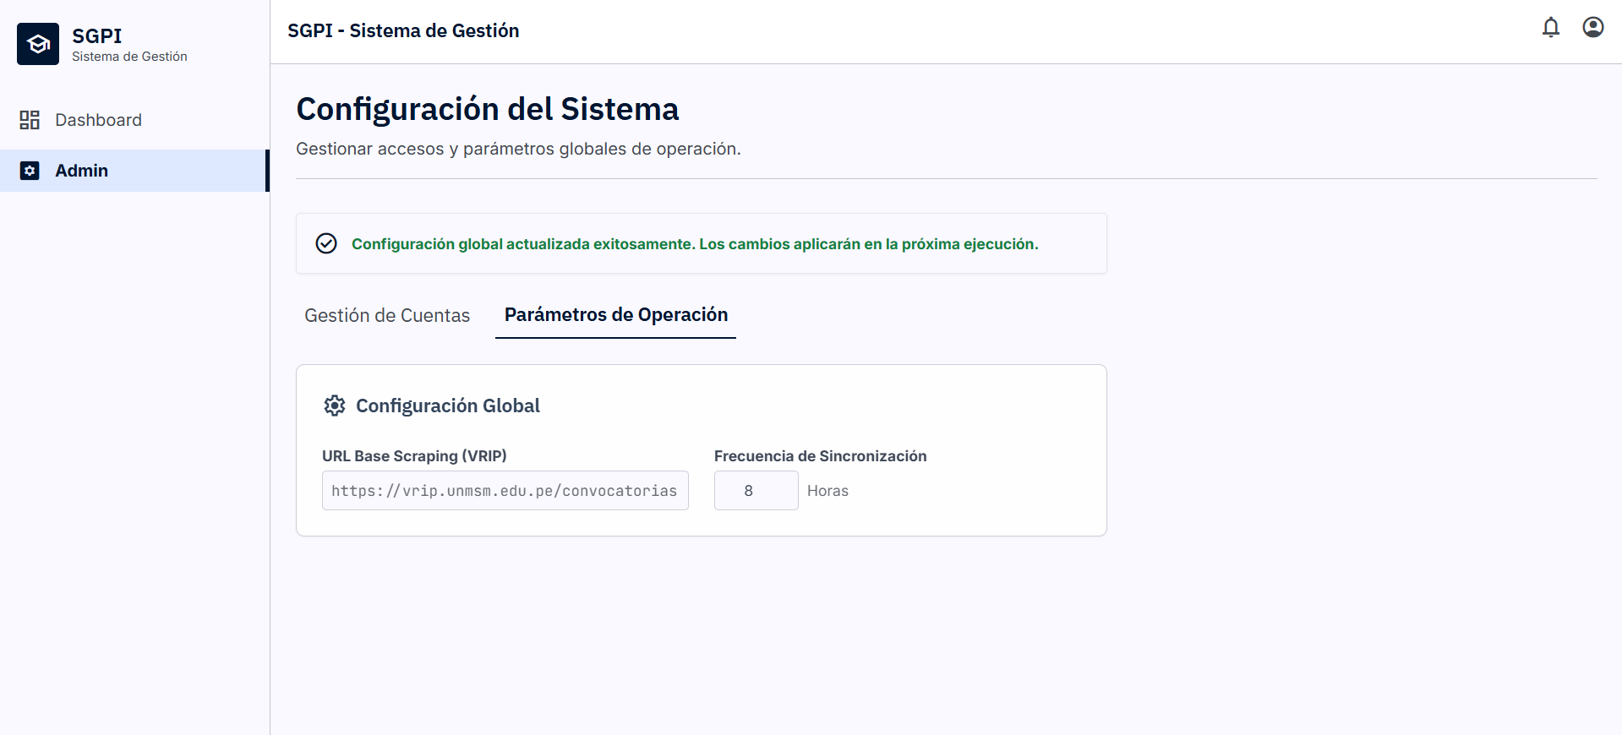
Figura 5. Validación y mensaje de éxito del sistema
La captura demuestra la culminación del caso de uso. Tras la validación de la integridad de los nuevos datos, el sistema retorna una notificación de éxito (toast verde) confirmando que la actualización de la configuración global se ha ejecutado correctamente y entrará en vigor de inmediato sin necesidad de reiniciar la aplicación.

Requerimientos no funcionales
- Seguridad: El sistema debe registrar el ID del administrador que realizó cada cambio en la configuración global.
- Integridad: Los cambios en los roles no deben permitir que el sistema se quede sin al menos un Administrador activo.
- Rendimiento: La aplicación de nuevos parámetros globales no debe requerir el reinicio completo de los servicios del sistema.

